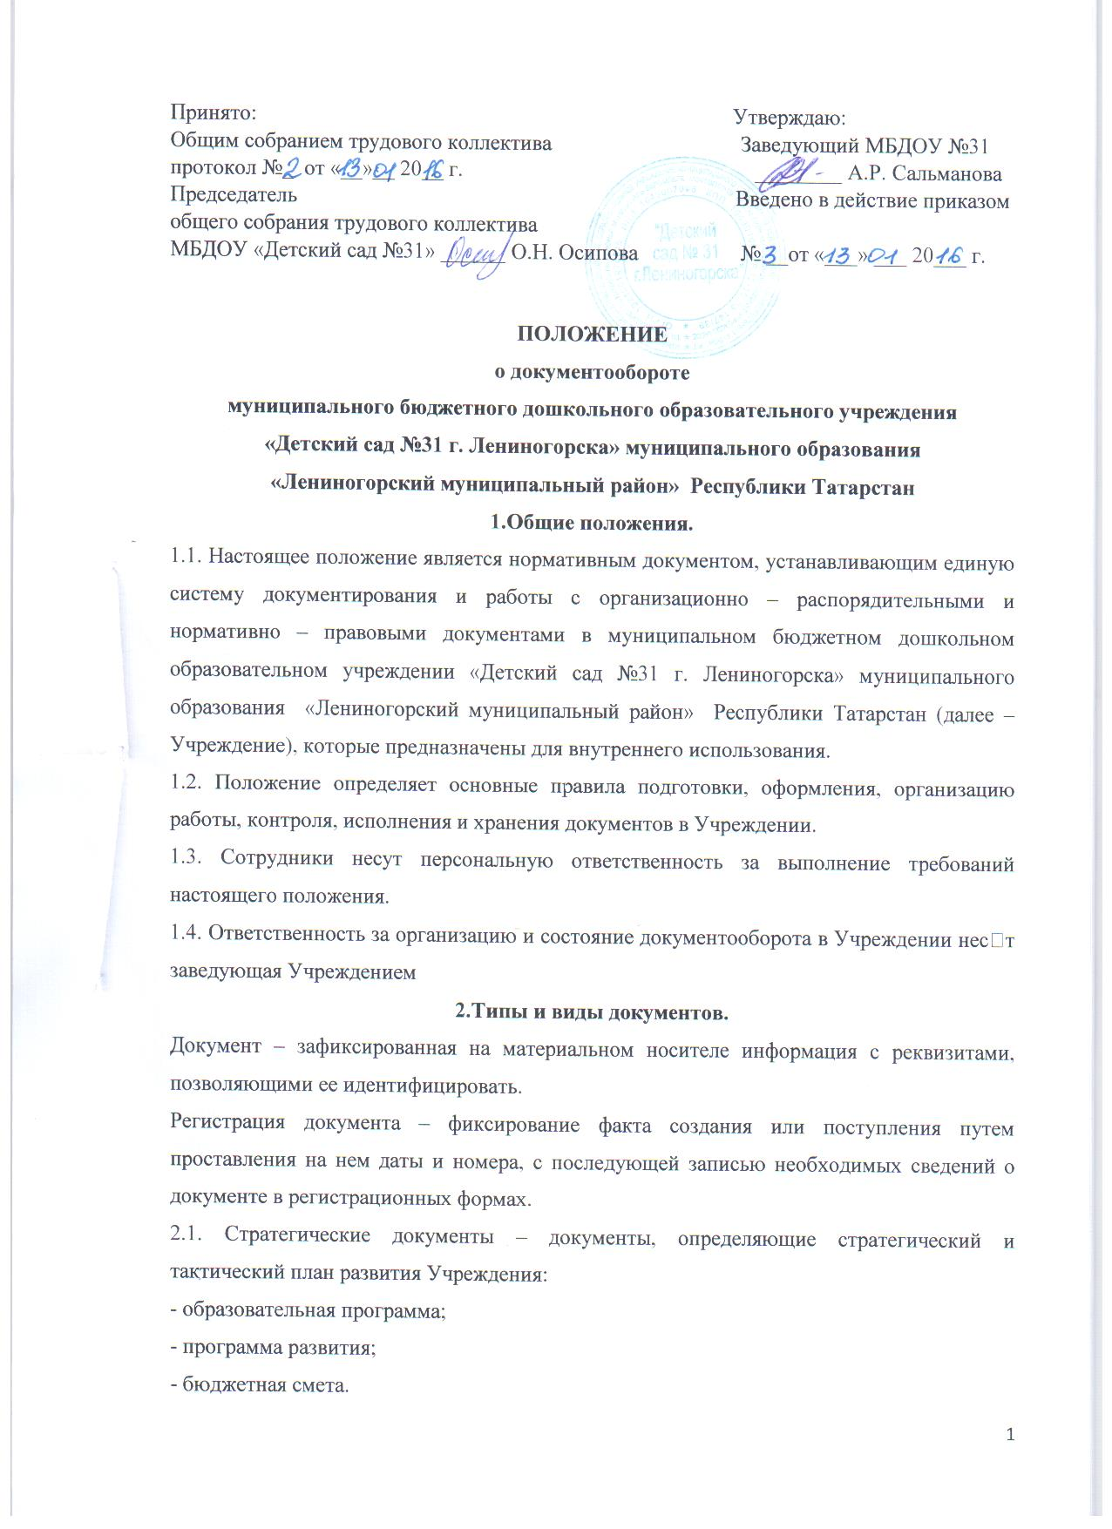

2.2. Организационные документы – комплекс взаимосвязанных документов, регламентирующих структуру, задачи, функции Учреждения, организацию его работы, права и обязанности и ответственность руководства и специалистов. В Учреждении существуют следующие виды организационных документов:
- Устав – свод правил, регулирующих деятельность Учреждения, его взаимоотношения с другими организациями и гражданами, права и обязанности в сфере государственной или хозяйственной деятельности.
- Должностная инструкция – организационный документ длительного или постоянного срока действия, в котором определены стороны деятельности должностных лиц.
- Положение – правовой акт, устанавливающий основные правила организации, деятельности и взаимоотношений сотрудников Учреждения.
- Штатное расписание – документ, закрепляющий должностной и численный состав Учреждения с указанием фонда заработной платы, в котором указываются перечень должностей, сведения о количестве штатных единиц, должностных окладах, надбавках и месячном фонде заработной платы.
- Правила внутреннего трудового распорядка – организационный документ, в котором отражаются следующие вопросы:
- порядок приема и увольнения работников;
- права, обязанности и ответственность сторон трудового договора;
- режим работы и время отдыха;
- меры поощрения и взыскания;
- предоставление отпусков;
- другие вопросы регулирования трудовых отношений в Учреждении.
- Коллективный договор – правовой акт, регулирующий социально-трудовые отношения в организации, заключаемый работниками и работодателем в лице их представителя.
2.3. Распорядительные документы – документы, которые фиксируют решения административных и организационных вопросов, а также вопросов управления, взаимодействия, обеспечения и регулирования деятельности Учреждения.
Распорядительным документом в Учреждении является приказ.
- Приказ – нормативный документ, издаваемый заведующей Учреждением в целях приведения в исполнение принятых решений.
- Инструкция – нормативный документ, с пошаговым описанием определенного небольшого процесса, действия.
2.4. Операционные документы – документы, которые служат для упорядочивания операционной деятельности Учреждения:
- служебная записка;
- поручение;
- протокол;
- отчет;
- письмо;
- другие.
3. Требования к созданию документов
3.1. Документы могут создаваться на бумажном носителе и в электронной форме с соблюдением установленных правил оформления документов.
3.2. При создании документа на двух и более страницах вторую и последующие страницы нумеруют.
Номера страниц проставляются справа снизу документа на расстоянии не менее 10 мм от нижнего края листа. Допускается создание документов на лицевой и оборотной сторонах листа. При двустороннем создании документов ширина левого поля на лицевой стороне листа и правого поля на оборотной стороне листа должны быть равны.
3.3 Предпочтительными гарнитурами и размерами шрифтов для реквизитов документа
являются:
• Times New Roman № 12, 14;
• Arial № 12, 14;
• Verdana № 12, 14;
• Calibri № 14 и приближенные к ним.
При составлении таблиц допускается использование шрифтов меньших размеров.
3.4. Абзацный отступ текста документа – 1,25 см.
Заголовки разделов и подразделов печатаются с абзацным отступом или центрируются по ширине текста.
Многострочные реквизиты печатаются через один межстрочный интервал, составные части реквизитов отделяются дополнительным интервалом.
Текст документа печатается через 1–1,5 межстрочных интервала. Интервал между буквами в словах – обычный. Интервал между словами – один пробел.
3.5. Текст документа выравнивается по ширине листа (по границам левого и правого полей документа). Длина самой длинной строки реквизита при угловом расположении реквизитов не более 7,5 см. Длина самой длинной строки реквизита при продольном расположении реквизитов не более 12 см.
3.6. В нормативных правовых актах Учреждения могут быть выделены «адресат», «заголовок к тексту» или «подпись», а также отдельных фрагментов текста полужирным шрифтом.
3.7 Нормативные правовые акты Учреждения, а также иные многостраничные документы могут оформляться с титульным листом.
3.8. Для изготовления бланков документов, согласно ГОСТ Р 7.0.8, используется бумага форматов A4 (210×297 мм), A5 (148×210 мм); для изготовления бланков резолюций используется бумага форматов A5 (148×210 мм), A6 (105×148). Каждый лист документа, оформленный на бланке или без него, должен иметь поля не менее:
• 20 мм – левое;
• 10 мм – правое;
• 20 мм – верхнее;
• 20 мм – нижнее.
Документы длительных (свыше 10 лет) сроков хранения должны иметь левое поле не менее 30 мм.
3.9. Организации используют бланки документов, изготовленные на бумажном носителе и (или) электронные шаблоны бланков. Бланки на бумажном носителе и электронные шаблоны бланков должны быть идентичны по составу реквизитов, порядку их расположения, гарнитурам шрифта.
4. Порядок разработки, подготовки и согласования документов.
4.1. Стратегические, организационные, стандартизирующие и распорядительные документы издаются только за подписью заведующей Учреждения.
4.2. Операционные документы могут создаваться, передаваться и приниматься любыми другими сотрудниками, обозначенными в соответствующих приказах, инструкциях и других документах Учреждения.
4.3. Документы могут быть оформлены как на бумажных, так и на электронных носителях.
4.4. Проект документа разрабатывает группа, сотрудник – инициатор.
4.5.Документ корректируется, согласовывается с заинтересованными сотрудниками и утверждается заведующей Учреждения.
4.6. Контроль выполнения действий, изложенных в документе, осуществляет должностное лицо, указанное в документе.
5. Оформление реквизитов документов
5.1. Справочные данные об учреждении указываются в бланках писем и включают: почтовый адрес; номер телефона, адрес электронной почты.
В состав справочных данных, за исключением бланков документов органов государственной власти, органов местного самоуправления, включаются: код организации по Общероссийскому классификатору предприятий и организаций (ОКПО), основной государственный регистрационный номер организации (ОГРН) и идентификационный номер налогоплательщика/код причины постановки на налоговый учет (ИНН/КПП).
5.2. Наименование вида документа указывается на всех документах, за исключением деловых (служебных) писем, располагается под реквизитами автора документа (наименованием Учреждения, наименованием должности).
5.3. Дата документа соответствует дате подписания (утверждения) документа или дате события, зафиксированного в документе. Документы, изданные двумя или более организациями, должны иметь одну (единую) дату.
Дата документа записывается в последовательности: день месяца, месяц, год одним из двух способов:
• арабскими цифрами, разделенными точкой: 05.06.2016;
• словесно-цифровым способом, например: 5 июня 2016 г.
5.4. Регистрационный номер документа – цифровой или буквенно-цифровой идентификатор документа, состоящий из порядкового номера документа, который, по усмотрению Учреждения, может дополняться цифровыми или буквенными кодами (индексами) в соответствии с используемыми классификаторами (индексом дела по номенклатуре дел, кодом корреспондента, кодом должностного лица и др.).
На документе, составленном совместно двумя и более организациями, проставляются регистрационные номера документа, присвоенные каждой из организаций. Регистрационные номера отделяются друг от друга косой чертой и проставляются в порядке указания авторов в заголовочной части или преамбуле документа.
5.5. Ссылка на регистрационный номер и дату поступившего документа включает регистрационный номер и дату входящего инициативного документа, на который дается ответ.
5.6. Место составления (издания) документа указывается во всех документах, кроме деловых (служебных) писем, а также докладных, служебных записок и других внутренних информационно-справочных документов.
Место составления (издания) документа не указывается в том случае, если в наименовании организации присутствует указание на место ее нахождения. Место составления (издания) документа указывается в соответствии с принятым административно-территориальным делением.
5.7. Гриф ограничения доступа к документу проставляется в правом верхнем углу первого листа документа (проекта документа, сопроводительного письма к документу) на границе верхнего поля при наличии в документе информации, доступ к которой ограничен в соответствии с законодательством Российской Федерации. Виды используемых в организации грифов ограничения доступа должны соответствовать законодательным и иным нормативным правовым актам Российской Федерации и должны быть закреплены в локальных нормативных актах. В состав грифа ограничения доступа к документу входит ограничительная надпись («Для служебного пользования», «Конфиденциально», «Коммерческая тайна» или др.), которая может дополняться номером экземпляра документа и другими сведениями в соответствии с законодательством Российской Федерации.
5.8. Адресат используется при оформлении деловых (служебных) писем, внутренних информационно-справочных документов (докладных, служебных записок и др.). Адресатом документа может быть Учреждение, должностное или физическое лицо. с угловым расположением реквизитов) или справа под реквизитами бланка (припродольном расположении реквизитов бланка). Строки реквизита «адресат» выравниваются по левому краю или центрируются относительно самой длинной строки.
При адресовании документа руководителю (заместителю руководителя) организации указываются в дательном падеже наименование должности руководителя (заместителя руководителя), включающее наименование организации, и фамилия, инициалыдолжностного лица.
При адресовании письма в организацию указывается ее полное или сокращенное наименование в именительном падеже.
При адресовании документа в структурное подразделение организации в реквизите «адресат» указывается в именительном падеже наименование организации, ниже – наименование структурного подразделения.
При адресовании письма руководителю структурного подразделения указывается в именительном падеже наименование организации, ниже – в дательном падеже наименование должности руководителя, включающее наименование структурного подразделения, фамилию, инициалы.
Перед фамилией должностного лица допускается употреблять сокращение «г-ну» (господину), если адресат мужчина, или «г-же» (госпоже), если адресат женщина. При рассылке документа группе организаций одного типа или в структурные подразделения одной организации, адресат указывается обобщенно. При рассылке документа не всем организациям или структурным подразделениям под реквизитом «адресат» в скобках указывается: «(по списку)». В одном документе не должно быть более четырех адресатов. Слово «Копия» перед вторым, третьим, четвертым адресатами не указывается. При большем количестве адресатов составляется список (лист, указатель) рассылки документа, на каждом документе указывается один адресат или адресат оформляется обобщенно.
В состав реквизита «адресат» может входить почтовый адрес. Элементы почтового адреса указываются в последовательности, установленной Правилами оказания услуг почтовой связи, утвержденными приказом Министерства связи и массовых коммуникаций Российской Федерации от 31 июля 2014 г. № 234.
5.9. Гриф утверждения проставляется на документе в случае его утверждения должностным лицом, распорядительным документом (постановлением, решением, приказом, распоряжением) или решением коллегиального органа. Гриф утверждения размещается в правом верхнем углу первого листа документа. Строки реквизита выравниваются по левому краю или центрируются относительно самой длинной строки.
При утверждении документа должностным лицом гриф утверждения состоит из слова УТВЕРЖДАЮ, наименования должности лица, утверждающего документ, его подписи, инициалов, фамилии и даты утверждения. При утверждении документа распорядительным документом гриф утверждения состоит из слова УТВЕРЖДЕН (УТВЕРЖДЕНА, УТВЕРЖДЕНЫ или УТВЕРЖДЕНО), согласованного с наименованием вида утверждаемого документа, наименования распорядительного документа в творительном падеже, его даты, номера. При утверждении документа коллегиальным органом, решения которого фиксируются в протоколе, в грифе утверждения указывается наименование органа, решением которого утвержден документ, дата и номер протокола (в скобках).
5.10. Заголовок к тексту – краткое содержание документа. Заголовок к тексту формулируется с предлогом «О» («Об») и отвечает на вопрос («о чем?»):
• приказ (о чем?) о создании аттестационной комиссии;
• приказ (о чем?) об утверждении штатного расписания;
• письмо (о чем?) о предоставлении информации.
Заголовок к тексту оформляется под реквизитами бланка слева, от границы левого поля. В указах, постановлениях, решениях, приказах, издаваемых органами власти, заголовок к тексту может оформляться над текстом посередине рабочего поля документа и центрируется относительно самой длинной строки. Заголовок к тексту может не составляться, если текст документа не превышает 4–5 строк.
5.11. Текст документа составляется на государственном языке Российской Федерации или государственном языке (языках) республик в составе Российской Федерации в соответствии с законодательством республик в составе Российской Федерации. Текст документа может содержать разделы, подразделы, пункты, подпункты, нумеруемые арабскими цифрами. Уровней рубрикации текста не должно быть более четырех.
В приказах текст излагается от первого лица единственного числа («приказываю»). В документах коллегиальных и совещательных органов текст излагается от третьего лица единственного числа («коллегия… постановляет», «собрание… решило»). Текст протокола излагается от третьего лица множественного числа («слушали», «выступили», «постановили», «решили»).
В документах, устанавливающих права и обязанности организаций, их структурных подразделений (положение, инструкция), а также содержащих описание ситуаций, анализ фактов или выводы (акт, справка), используется форма изложения текста от третьего лица единственного или множественного числа («отдел осуществляет функции…», «в состав управления входят…», «комиссия провела проверку…«).
В текстах документов употребляются только общепринятые аббревиатуры и графические сокращения. При употреблении в тексте фамилий лиц инициалы указываются после фамилии.
5.12. Гриф согласования документа проставляется на документах, согласованных органами власти, организациями, должностными лицами. Гриф согласования в зависимости от вида документа и особенностей его оформления может проставляться:
• на первом листе документа (если документ имеет титульный лист, – на титульном листе) в левом верхнем углу на уровне грифа утверждения или под наименованием документа ближе к нижнему полю);
• на последнем листе документа под текстом;
• на листе согласования, являющемся неотъемлемой частью документа.
Гриф согласования состоит из слова СОГЛАСОВАНО, должности лица, которым согласован документ (включая наименование организации), его собственноручной подписи, инициалов, фамилии, даты согласования. Если согласование осуществляется коллегиальным органом, в грифе согласования указывают сведения об органе, согласовавшем документ, дате и номере протокола, в котором зафиксировано решение о согласовании. Если согласование осуществляется письмом, указывают вид документа, организацию – автора документа, дату и номер письма.
5.13. Виза свидетельствует о согласии или несогласии должностного лица (работника) с содержанием проекта документа. Визой оформляется внутреннее согласование документа. Виза включает должность лица, визирующего документ, подпись, расшифровку подписи (инициалы, фамилию) и дату визирования. В организациях, применяющих системы электронного документооборота, согласование может проводиться в электронной форме, согласно ГОСТ Р ИСО 15489–1.
В документах, подлинники которых хранятся в организации, визы проставляют на последнем листе документа под подписью, на обороте последнего листа подлинникадокумента или на листе согласования (визирования), прилагаемом к документу. В исходящих документах визы проставляются на экземплярах документов, помещаемых в дело.
5.14. Подпись включает: наименование должности лица, подписывающего документ, его собственноручную подпись, расшифровку подписи (инициалы, фамилия). Если документ оформлен не на бланке, в наименование должности включается наименование организации. Допускается центровать наименование должности лица, подписавшего документ, относительно самой длинной строки.
При оформлении документа на бланке должностного лица должность этого лица в подписи не указывается.
При подписании документа несколькими должностными лицами, занимающими разное положение, их подписи располагаются одна под другой в последовательности, соответствующей иерархии занимаемых должностей.
При подписании документа несколькими лицами равных должностей их подписи располагаются на одном уровне.
В документах, составленных комиссией, в подписи указывается статус лица в составе комиссии.
5.15. Печать заверяет подлинность подписи должностного лица на документах, удостоверяющих права лиц, фиксирующих факты, связанные с финансовыми средствами, а также на иных документах, предусматривающих заверение подписи печатью в соответствии с законодательством Российской Федерации. Документы заверяют печатью Учреждения. Печать проставляется, не захватывая собственноручной подписи лица, подписавшего документ, или в месте, обозначенном «МП» («Место печати»).
6. Организация документооборота.
6.1. Под документооборотом понимается движение служебных документов с момента их получения или создания до завершения исполнения, отправки или передачи на архивное хранение.
6.2. Документооборот включает в себя обработку входящих документов, их регистрацию, передачу документов внутри Учреждения, а также обработку, регистрацию, отправку исходящих документов.
6.3. Обработка входящих документов заключается в их приеме, сортировке, регистрации и передаче адресату, осуществляется заведующей Учреждения в течение рабочего дня.
6.4. Регистрации подлежат документы, требующие учета, исполнения и использования в справочных целях.
6.5. Документы регистрируются один раз: входящие – в день поступления, распорядительные, внутренние и исходящие – в день подписания.
6.6. Регистрация документов осуществляется в следующем порядке: распорядительным документам в пределах каждого вида документа присваивается порядковый номер в соответствии с нумерацией, принятой по данному виду документа. При регистрации входящего и исходящего документов в правом нижнем углу указывается регистрационный номер, дата регистрации.
7. Хранение документов.
7.1. Документы могут храниться в бумажном и электронном виде.
7.2.Стратегические, организационные, распорядительные и стандартизирующие документы хранятся до момента аннулирования, после аннулирования хранятся в архиве согласно сроку хранения
7.3.Операционные документы хранятся не менее 1 года. Далее аннулируются, не актуальные документы уничтожаются.
7.4. В бумажном виде документы должны быть разложены по папкам с соответствующими названиями.
8. Контроль исполнения документов.
8.1. Контроль исполнения распорядительных документов и поручений заведующей Учреждения устанавливается с целью обеспечения своевременного и качественного исполнения поручений и заданий, зафиксированных в документах.
8.2. Контроль исполнения документов осуществляется одновременно с исполнением документа и носит предупредительный систематический характер.
8.3. Контроль исполнения документов включает в себя:
- постановку документа на контроль;
- сбор и обобщение информации о состоянии и результатах исполнения поручений;
- доведение этой информации до руководителя;
- принятие необходимых мер по своевременному качественному исполнению документов, в случае необходимости – внесение предложений о принятии мер дисциплинарного воздействия к нарушителям.
8.4. Обязательному контролю подлежит исполнение служебных документов, в которых определены сроки исполнения, либо имеются поручения или указания о подготовке и предоставлении докладов, ответов, предложений, заключений и выполнении других конкретных мероприятий.
8.5. Персональную ответственность за организацию контроля и состояние исполнительской дисциплины в Учреждении несѐт заведующая Учреждения, который ведѐт учет всех документов, имеет всю необходимую информацию о ходе исполнения контролируемых документов, периодически напоминает исполнителям о приближении и истечении сроков исполнения документов и принимает все необходимые меры по обеспечению своевременного исполнения документов или продления срока в установленном порядке.
9. Снятие документа с контроля.
Приказ, поручение считаются выполненными при условии, если:
- выполнены все установленные задания;
- оформленная по всем правилам справка (отчет, ответ) за подписью исполнителя представлена заведующей Учреждения;
- результаты рассмотрения контрольных документов должностным лицом, которому давалось первоначальное поручение, не требуют повторных докладов, а все подписанные им документы отправлены адресатам;
- заинтересованным лицам сообщены результаты рассмотрения.
Решение о снятии документа с контроля принимается тем должностным лицом, которым было дано поручение по его выполнению. Снятие документа с контроля осуществляет заведующей Учреждения.

